**ЛАБОРАТОРНА РОБОТА № 2**

**ПОРІВНЯННЯ МЕТОДІВ КЛАСИФІКАЦІЇ ДАНИХ**

***Мета:*** використовуючи спеціалізовані бібліотеки та мову програмування Python дослідити різні методи класифікації даних та навчитися їх порівнювати.

**Хід роботи:**

**Завдання 2.1. Класифікація за допомогою машин опорних векторів**

import numpy as np  
import matplotlib.pyplot as plt  
from sklearn import preprocessing  
from sklearn.svm import LinearSVC  
from sklearn.multiclass import OneVsOneClassifier  
from sklearn.model_selection import train_test_split, cross_val_score  
  
# Вхідний файл, який містить дані  
input_file = 'income_data.txt'  
# Читання даних  
X = []  
y = []  
count_class1 = 0  
count_class2 = 0  
max_datapoints = 25000  
with open(input_file, 'r') as f:  
 for line in f.readlines():  
 if count_class1 >= max_datapoints and count_class2 >= max_datapoints:  
 break  
 if '?' in line:  
 continue  
 data = line[:-1].split(', ')  
 if data[-1] == '<=50K' and count_class1 < max_datapoints:  
 X.append(data)  
 count_class1 += 1  
 if data[-1] == '>50K' and count_class2 < max_datapoints:  
 X.append(data)  
 count_class2 += 1  
# Перетворення на масив numpy  
X = np.array(X)  
  
# Перетворення рядкових даних на числові  
label_encoder = []  
X_encoded = np.empty(X.shape)  
for i, item in enumerate(X[0]):  
 if item.isdigit():  
 X_encoded[:, i] = X[:, i]  
 else:  
 label_encoder.append(preprocessing.LabelEncoder())  
 X_encoded[:, i] = label_encoder[-1].fit_transform(X[:, i])  
X = X_encoded[:, :-1].astype(int)  
y = X_encoded[:, -1].astype(int)

# Створення SVМ-класифікатора  
classifier = OneVsOneClassifier(LinearSVC(random_state=0))  
X_train, X_test, y_train, y_test = train_test_split(X, y, test_size=0.2, random_state=5)  
  
# Навчання класифікатора  
classifier.fit(X_train, y_train)  
y_test_pred = classifier.predict(X_test)  
  
accuracy = cross_val_score(classifier, X, y, scoring='accuracy', cv=3)  
print("Accuracy score: " + str(round(100 * accuracy.mean(), 2)) + "%")  
  
recall = cross_val_score(classifier, X, y, scoring='recall', cv=3)  
print("Recall score: " + str(round(100 * recall.mean(), 2)) + "%")  
  
precision = cross_val_score(classifier, X, y, scoring='precision', cv=3)  
print("Precision score: " + str(round(100 * precision.mean(), 2)) + "%")  
  
f1 = cross_val_score(classifier, X, y, scoring='f1_weighted', cv=3)  
print("F1 score: " + str(round(100 * f1.mean(), 2)) + "%")  
  
# Передбачення результату для тестової точки даних  
input_data = ['37', 'Private', '215646', 'HS-grad', '9', 'Never-married', 'Handlers-cleaners', 'Not-in-family', 'White',  
 'Male','0', '0', '40', 'United-States']  
  
# Кодування тестової точки даних  
input_data_encoded = [-1] * len(input_data)  
count = 0  
for i, item in enumerate(input_data):  
 if item.isdigit():  
 input_data_encoded[i] = int(input_data[i])  
 else:  
 encoder = label_encoder[count]  
 input_data_encoded[i] = int(encoder.transform([(input_data[i])])[-1])  
 count += 1  
input_data_encoded = np.array(input_data_encoded)  
  
  
# Використання класифікатора для кодованої точки даних та виведення результату  
predicted_class = classifier.predict([input_data_encoded])  
print(label_encoder[-1].inverse_transform(predicted_class)[0])

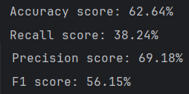

Рис.1. Результат виконання LR_2_task_1.py

**Завдання 2.2. Порівняння якості класифікаторів SVM з нелінійними ядрами**

import numpy as np  
from sklearn import preprocessing  
from sklearn.svm import LinearSVC, SVC  
from sklearn.multiclass import OneVsOneClassifier  
from sklearn.model_selection import train_test_split, cross_val_score  
# Вхідний файл, який містить дані  
input_file = 'income_data.txt'  
# Читання даних  
X = []  
y = []  
count_class1 = 0  
count_class2 = 0  
max_datapoints = 25000  
with open(input_file, 'r') as f:  
 for line in f.readlines():  
 if count_class1 >= max_datapoints and count_class2 >= max_datapoints:  
 break  
 if '?' in line:  
 continue  
 data = line[:-1].split(', ')  
 if data[-1] == '<=50K' and count_class1 < max_datapoints:  
 X.append(data)  
 count_class1 += 1  
 if data[-1] == '>50K' and count_class2 < max_datapoints:  
 X.append(data)  
 count_class2 += 1  
# Перетворення на масив numpy  
X = np.array(X)  
  
# Перетворення рядкових даних на числові  
label_encoder = []  
X_encoded = np.empty(X.shape)  
for i, item in enumerate(X[0]):  
 if item.isdigit():  
 X_encoded[:, i] = X[:, i]  
 else:  
 label_encoder.append(preprocessing.LabelEncoder())  
 X_encoded[:, i] = label_encoder[-1].fit_transform(X[:, i])  
X = X_encoded[:, :-1].astype(int)  
y = X_encoded[:, -1].astype(int)  
  
# Створення SVМ-класифікатора  
classifier = OneVsOneClassifier(SVC(kernel='poly', degree=8, max_iter=5000))  
X_train, X_test, y_train, y_test = train_test_split(X, y, test_size=0.2, random_state=5)  
  
# Навчання класифікатора  
classifier.fit(X_train, y_train)  
y_test_pred = classifier.predict(X_test)  
  
accuracy = cross_val_score(classifier, X, y, scoring='accuracy', cv=3)  
print("Accuracy score: " + str(round(100 * accuracy.mean(), 2)) + "%")  
  
recall = cross_val_score(classifier, X, y, scoring='recall', cv=3)  
print("Recall score: " + str(round(100 * recall.mean(), 2)) + "%")  
  
precision = cross_val_score(classifier, X, y, scoring='precision', cv=3)  
print("Precision score: " + str(round(100 * precision.mean(), 2)) + "%")  
  
f1 = cross_val_score(classifier, X, y, scoring='f1_weighted', cv=3)  
print("F1 score: " + str(round(100 * f1.mean(), 2)) + "%")  
  
# Передбачення результату для тестової точки даних  
input_data = ['37', 'Private', '215646', 'HS-grad', '9', 'Never-married', 'Handlers-cleaners', 'Not-in-family', 'White',  
 'Male','0', '0', '40', 'United-States']  
  
# Кодування тестової точки даних  
input_data_encoded = [-1] * len(input_data)  
count = 0  
for i, item in enumerate(input_data):  
 if item.isdigit():  
 input_data_encoded[i] = int(input_data[i])  
 else:  
 encoder = label_encoder[count]  
 input_data_encoded[i] = int(encoder.transform([(input_data[i])])[-1])  
 count += 1  
input_data_encoded = np.array(input_data_encoded)  
  
  
# Використання класифікатора для кодованої точки даних та виведення результату  
predicted_class = classifier.predict([input_data_encoded])  
print(label_encoder[-1].inverse_transform(predicted_class)[0])

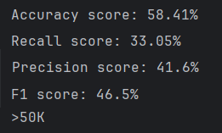

Рис.2. Результат виконання LR_2_task_2_1.py

import numpy as np  
from sklearn import preprocessing  
from sklearn.svm import LinearSVC, SVC  
from sklearn.multiclass import OneVsOneClassifier  
from sklearn.model_selection import train_test_split, cross_val_score  
  
# Вхідний файл, який містить дані  
input_file = 'income_data.txt'  
# Читання даних  
X = []  
y = []  
count_class1 = 0  
count_class2 = 0  
max_datapoints = 25000  
with open(input_file, 'r') as f:  
 for line in f.readlines():  
 if count_class1 >= max_datapoints and count_class2 >= max_datapoints:  
 break  
 if '?' in line:  
 continue  
 data = line[:-1].split(', ')  
 if data[-1] == '<=50K' and count_class1 < max_datapoints:  
 X.append(data)  
 count_class1 += 1  
 if data[-1] == '>50K' and count_class2 < max_datapoints:  
 X.append(data)  
 count_class2 += 1  
# Перетворення на масив numpy  
X = np.array(X)  
  
# Перетворення рядкових даних на числові  
label_encoder = []  
X_encoded = np.empty(X.shape)  
for i, item in enumerate(X[0]):  
 if item.isdigit():  
 X_encoded[:, i] = X[:, i]  
 else:  
 label_encoder.append(preprocessing.LabelEncoder())  
 X_encoded[:, i] = label_encoder[-1].fit_transform(X[:, i])  
X = X_encoded[:, :-1].astype(int)  
y = X_encoded[:, -1].astype(int)  
  
# Створення SVМ-класифікатора  
classifier = OneVsOneClassifier(SVC(kernel='rbf', max_iter=10000))  
X_train, X_test, y_train, y_test = train_test_split(X, y, test_size=0.2, random_state=5)  
  
# Навчання класифікатора  
classifier.fit(X_train, y_train)  
y_test_pred = classifier.predict(X_test)  
  
accuracy = cross_val_score(classifier, X, y, scoring='accuracy', cv=3)  
print("Accuracy score: " + str(round(100 * accuracy.mean(), 2)) + "%")  
  
recall = cross_val_score(classifier, X, y, scoring='recall', cv=3)  
print("Recall score: " + str(round(100 * recall.mean(), 2)) + "%")  
  
precision = cross_val_score(classifier, X, y, scoring='precision', cv=3)  
print("Precision score: " + str(round(100 * precision.mean(), 2)) + "%")  
  
f1 = cross_val_score(classifier, X, y, scoring='f1_weighted', cv=3)  
print("F1 score: " + str(round(100 * f1.mean(), 2)) + "%")  
  
# Передбачення результату для тестової точки даних  
input_data = ['37', 'Private', '215646', 'HS-grad', '9', 'Never-married', 'Handlers-cleaners', 'Not-in-family', 'White',  
 'Male','0', '0', '40', 'United-States']  
  
# Кодування тестової точки даних  
input_data_encoded = [-1] * len(input_data)  
count = 0  
for i, item in enumerate(input_data):  
 if item.isdigit():  
 input_data_encoded[i] = int(input_data[i])  
 else:  
 encoder = label_encoder[count]  
 input_data_encoded[i] = int(encoder.transform([(input_data[i])])[-1])  
 count += 1  
input_data_encoded = np.array(input_data_encoded)  
  
  
# Використання класифікатора для кодованої точки даних та виведення результату  
predicted_class = classifier.predict([input_data_encoded])  
print(label_encoder[-1].inverse_transform(predicted_class)[0])

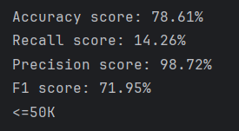

Рис.3. Результат виконання LR_2_task_2_2.py

import numpy as np  
from sklearn import preprocessing  
from sklearn.svm import LinearSVC, SVC  
from sklearn.multiclass import OneVsOneClassifier  
from sklearn.model_selection import train_test_split, cross_val_score  
  
# Вхідний файл, який містить дані  
input_file = 'income_data.txt'  
# Читання даних  
X = []  
y = []  
count_class1 = 0  
count_class2 = 0  
max_datapoints = 25000  
with open(input_file, 'r') as f:  
 for line in f.readlines():  
 if count_class1 >= max_datapoints and count_class2 >= max_datapoints:  
 break  
 if '?' in line:  
 continue  
 data = line[:-1].split(', ')  
 if data[-1] == '<=50K' and count_class1 < max_datapoints:  
 X.append(data)  
 count_class1 += 1  
 if data[-1] == '>50K' and count_class2 < max_datapoints:  
 X.append(data)  
 count_class2 += 1  
# Перетворення на масив numpy  
X = np.array(X)  
  
# Перетворення рядкових даних на числові  
label_encoder = []  
X_encoded = np.empty(X.shape)  
for i, item in enumerate(X[0]):  
 if item.isdigit():  
 X_encoded[:, i] = X[:, i]  
 else:  
 label_encoder.append(preprocessing.LabelEncoder())  
 X_encoded[:, i] = label_encoder[-1].fit_transform(X[:, i])  
X = X_encoded[:, :-1].astype(int)  
y = X_encoded[:, -1].astype(int)  
  
# Створення SVМ-класифікатора  
classifier = OneVsOneClassifier(SVC(kernel='sigmoid', max_iter=10000))  
X_train, X_test, y_train, y_test = train_test_split(X, y, test_size=0.2, random_state=5)  
  
# Навчання класифікатора  
classifier.fit(X_train, y_train)  
y_test_pred = classifier.predict(X_test)  
  
accuracy = cross_val_score(classifier, X, y, scoring='accuracy', cv=3)  
print("Accuracy score: " + str(round(100 * accuracy.mean(), 2)) + "%")  
  
recall = cross_val_score(classifier, X, y, scoring='recall', cv=3)  
print("Recall score: " + str(round(100 * recall.mean(), 2)) + "%")  
  
precision = cross_val_score(classifier, X, y, scoring='precision', cv=3)  
print("Precision score: " + str(round(100 * precision.mean(), 2)) + "%")  
  
f1 = cross_val_score(classifier, X, y, scoring='f1_weighted', cv=3)  
print("F1 score: " + str(round(100 * f1.mean(), 2)) + "%")  
  
# Передбачення результату для тестової точки даних  
input_data = ['37', 'Private', '215646', 'HS-grad', '9', 'Never-married', 'Handlers-cleaners', 'Not-in-family', 'White',  
 'Male','0', '0', '40', 'United-States']  
  
# Кодування тестової точки даних  
input_data_encoded = [-1] * len(input_data)  
count = 0  
for i, item in enumerate(input_data):  
 if item.isdigit():  
 input_data_encoded[i] = int(input_data[i])  
 else:  
 encoder = label_encoder[count]  
 input_data_encoded[i] = int(encoder.transform([(input_data[i])])[-1])  
 count += 1  
input_data_encoded = np.array(input_data_encoded)  
  
  
# Використання класифікатора для кодованої точки даних та виведення результату  
predicted_class = classifier.predict([input_data_encoded])  
print(label_encoder[-1].inverse_transform(predicted_class)[0])

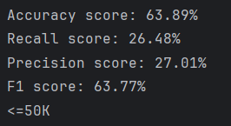

Рис.4. Результат виконання LR_2_task_2_3.py

**Завдання 2.3. Порівняння якості класифікаторів на прикладі класифікації сортів ірисів**

from sklearn.datasets import load_iris  
iris_dataset = load_iris()  
  
print("Ключі iris_dataset: \n{}".format(iris_dataset.keys()))  
print(iris_dataset['DESCR'][:193] + "\n...")  
print("Назви відповідей:{}".format(iris_dataset['target_names']))  
print("Назва ознак: \n{}".format(iris_dataset['feature_names']))  
print("Тип масиву data: {}".format(type(iris_dataset['data'])))  
print("Форма масиву data: {}".format(iris_dataset['data'].shape))  
print("Тип масиву target:{}".format(type(iris_dataset['target'])))  
print("Відповіді:\n{}".format(iris_dataset['target']))

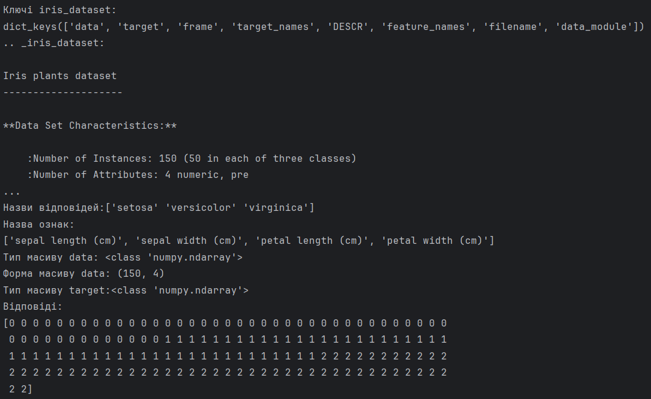

Рис.5. Результати ознайомлення зі структурою даних

# Завантаження бібліотек  
from pandas import read_csv  
from pandas.plotting import scatter_matrix  
from matplotlib import pyplot  
from sklearn.model_selection import train_test_split  
from sklearn.model_selection import cross_val_score  
from sklearn.model_selection import StratifiedKFold  
from sklearn.metrics import classification_report  
from sklearn.metrics import confusion_matrix  
from sklearn.metrics import accuracy_score  
from sklearn.linear_model import LogisticRegression  
from sklearn.tree import DecisionTreeClassifier  
from sklearn.neighbors import KNeighborsClassifier  
from sklearn.discriminant_analysis import LinearDiscriminantAnalysis  
from sklearn.naive_bayes import GaussianNB  
from sklearn.svm import SVC  
  
# Завантаження датасету  
url = "https://raw.githubusercontent.com/jbrownlee/Datasets/master/iris.csv"  
names = ['sepal-length', 'sepal-width', 'petal-length', 'petal-width', 'class']  
dataset = read_csv(url, names=names)  
  
# shape  
print(dataset.shape)  
  
# Зріз даних head  
print(dataset.head(20))  
  
# Стастичні зведення методом describe  
print(dataset.describe())  
  
# Розподіл за атрибутом class  
print(dataset.groupby('class').size())  
  
# Діаграма розмаху  
dataset.plot(kind='box', subplots=True, layout=(2,2),  
sharex=False, sharey=False)  
pyplot.show()  
  
# Гістограма розподілу атрибутів датасета  
dataset.hist()  
pyplot.show()  
  
#Матриця діаграм розсіювання  
scatter_matrix(dataset)  
pyplot.show()

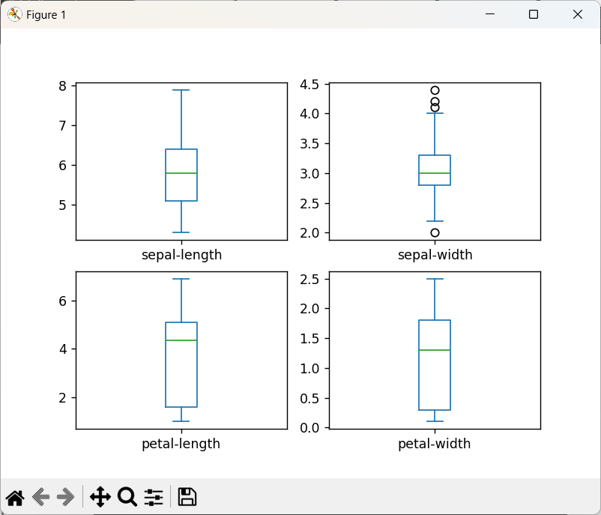

Рис.6. Діаграма розмаху

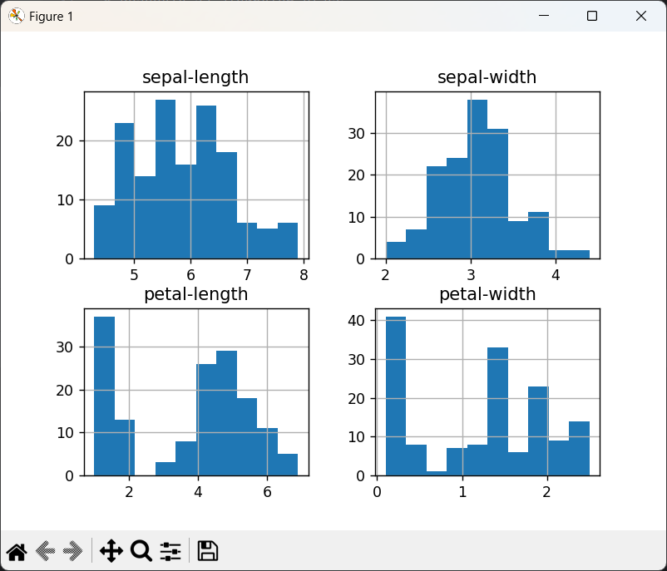

Рис.7. Гістограма розподілу атрибутів датасета

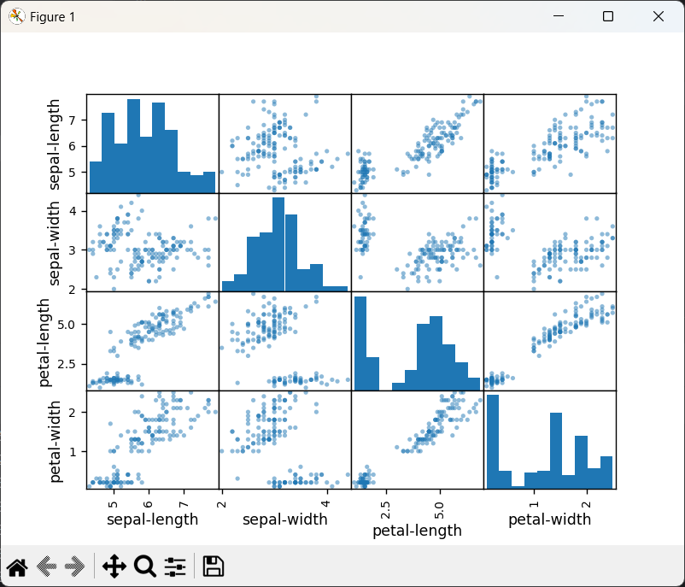

Рис.8. Матриця діаграм розсіювання

# Розділення датасету на навчальну та контрольну вибірки  
array = dataset.values  
  
# Вибір перших 4-х стовпців  
X = array[:, 0:4]  
  
# Вибір 5-го стовпця  
y = array[:, 4]  
  
# Разделение X и y на обучающую и контрольную выборки  
X_train, X_validation, Y_train, Y_validation = train_test_split(X, y, test_size=0.20, random_state=1)  
  
# Завантажуємо алгоритми моделі  
models = []  
models.append(('LR', LogisticRegression(solver='liblinear', multi_class='ovr')))  
models.append(('LDA', LinearDiscriminantAnalysis()))  
models.append(('KNN', KNeighborsClassifier()))  
models.append(('CART', DecisionTreeClassifier()))  
models.append(('NB', GaussianNB()))  
models.append(('SVM', SVC(gamma='auto')))  
  
# оцінюємо модель на кожній ітерації  
results = []  
names = []  
for name, model in models:  
 kfold = StratifiedKFold(n_splits=10, random_state=1, shuffle=True)  
 cv_results = cross_val_score(model, X_train, Y_train, cv=kfold, scoring='accuracy')  
 results.append(cv_results)  
 names.append(name)  
 print('%s: %f (%f)' % (name, cv_results.mean(), cv_results.std()))  
  
# Порівняння алгоритмів  
pyplot.boxplot(results, labels=names)  
pyplot.title('Algorithm Comparison')  
pyplot.show()

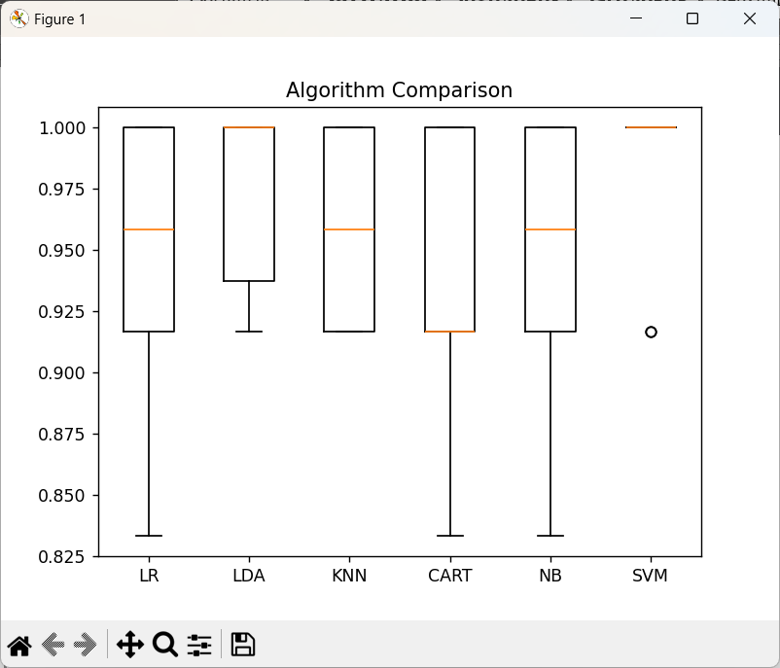

Рис.9. Порівняння алгоритмів

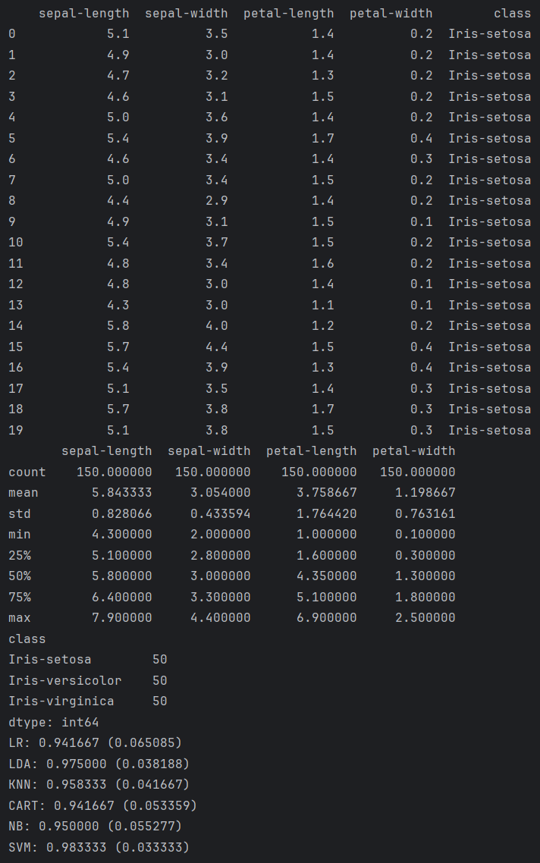

Рис.10. Результат виконання в консолі LR_2_task_3.py

Найкращу ефективність продемонстрував алгоритм лінійного дискримінантного аналізу

# Створюємо прогноз на контрольній вибірці  
model = SVC(gamma='auto')  
model.fit(X_train, Y_train)  
predictions = model.predict(X_validation)  
  
# Оцінюємо прогноз  
print(accuracy_score(Y_validation, predictions))  
print(confusion_matrix(Y_validation, predictions))  
print(classification_report(Y_validation, predictions))  
  
X_new = np.array([[5, 2.9, 1, 0.2]])  
print("Форма масиву X_new: {}".format(X_new.shape))  
prediction = model.predict(X_new)  
print("Прогноз: {}".format(prediction))  
print("Спрогнозована мітка: {}".format(prediction[0]))

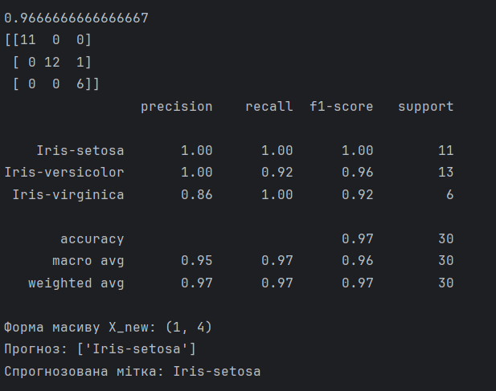

Рис.11. Результат виконання в консолі LR_2_task_3.py

**Завдання 2.4. Порівняння якості класифікаторів для набору даних завдання 2.1**

# Завантаження бібліотек  
import numpy as np  
from pandas import read_csv  
from pandas.plotting import scatter_matrix  
from matplotlib import pyplot  
from sklearn import preprocessing  
from sklearn.model_selection import train_test_split  
from sklearn.model_selection import cross_val_score  
from sklearn.model_selection import StratifiedKFold  
from sklearn.metrics import classification_report  
from sklearn.metrics import confusion_matrix  
from sklearn.metrics import accuracy_score  
from sklearn.linear_model import LogisticRegression  
from sklearn.tree import DecisionTreeClassifier  
from sklearn.neighbors import KNeighborsClassifier  
from sklearn.discriminant_analysis import LinearDiscriminantAnalysis  
from sklearn.naive_bayes import GaussianNB  
from sklearn.svm import SVC

# Вхідний файл, який містить дані  
input_file = 'income_data.txt'  
# Читання даних  
X = []  
y = []  
count_class1 = 0  
count_class2 = 0  
max_datapoints = 25000  
with open(input_file, 'r') as f:  
 for line in f.readlines():  
 if count_class1 >= max_datapoints and count_class2 >= max_datapoints:  
 break  
 if '?' in line:  
 continue  
 data = line[:-1].split(', ')  
 if data[-1] == '<=50K' and count_class1 < max_datapoints:  
 X.append(data)  
 count_class1 += 1  
 if data[-1] == '>50K' and count_class2 < max_datapoints:  
 X.append(data)  
 count_class2 += 1  
# Перетворення на масив numpy  
X = np.array(X)  
  
# Перетворення рядкових даних на числові  
label_encoder = []  
X_encoded = np.empty(X.shape)  
for i, item in enumerate(X[0]):  
 if item.isdigit():  
 X_encoded[:, i] = X[:, i]  
 else:  
 label_encoder.append(preprocessing.LabelEncoder())  
 X_encoded[:, i] = label_encoder[-1].fit_transform(X[:, i])  
X = X_encoded[:, :-1].astype(int)  
y = X_encoded[:, -1].astype(int)  
  
# Разделение X и y на обучающую и контрольную выборки  
X_train, X_validator, y_train, y_validator = train_test_split(X, y, test_size=0.2, random_state=5)  
  
# Завантажуємо алгоритми моделі  
models = []  
models.append(('LR', LogisticRegression(solver='liblinear', multi_class='ovr')))  
models.append(('LDA', LinearDiscriminantAnalysis()))  
models.append(('KNN', KNeighborsClassifier()))  
models.append(('CART', DecisionTreeClassifier()))  
models.append(('NB', GaussianNB()))  
models.append(('SVM', SVC(kernel='sigmoid', max_iter=10000)))  
  
# оцінюємо модель на кожній ітерації  
results = []  
names = []  
for name, model in models:  
 kfold = StratifiedKFold(n_splits=10, random_state=1, shuffle=True)  
 cv_results = cross_val_score(model, X_train, y_train, cv=kfold, scoring='accuracy')  
 results.append(cv_results)  
 names.append(name)  
 print('%s: %f (%f)' % (name, cv_results.mean(), cv_results.std()))  
  
# Порівняння алгоритмів  
pyplot.boxplot(results, labels=names)  
pyplot.title('Algorithm Comparison')  
pyplot.show()

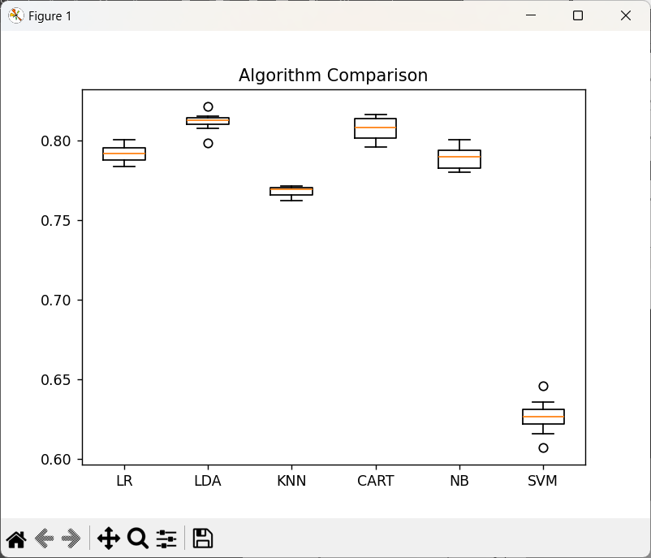

Рис.12. Графічне порівняння LR_2_task_4.py

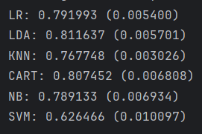

Рис.12. Порівняння в консолі LR_2_task_4.py

**Завдання 2.5. Класифікація наївним байєсовським класифікатором**

import numpy as np  
from sklearn.datasets import load_iris  
from sklearn.linear_model import RidgeClassifier  
from sklearn import metrics  
from sklearn.model_selection import train_test_split  
from sklearn.metrics import confusion_matrix  
from io import BytesIO  
import seaborn as sns;  
  
sns.set()  
import matplotlib.pyplot as plt  
  
iris = load_iris()  
X, y = iris.data, iris.target  
X_train, X_test, y_train, y_test = train_test_split(X, y, test_size=0.3, random_state=0)  
clf = RidgeClassifier(tol=1e-2, solver="sag")  
clf.fit(X_train, y_train)  
y_pred = clf.predict(X_test)  
  
print('Accuracy:', np.round(metrics.accuracy_score(y_test, y_pred), 4))  
print('Precision:', np.round(metrics.precision_score(y_test, y_pred, average='weighted'), 4))  
print('Recall:', np.round(metrics.recall_score(y_test, y_pred, average='weighted'), 4))  
print('F1 Score:', np.round(metrics.f1_score(y_test, y_pred, average='weighted'), 4))  
print('Cohen Kappa Score:', np.round(metrics.cohen_kappa_score(y_test, y_pred), 4))  
print('Matthews Corrcoef:', np.round(metrics.matthews_corrcoef(y_test, y_pred), 4))  
print('\t\tClassification Report:\n', metrics.classification_report(y_pred, y_test))  
  
mat = confusion_matrix(y_test, y_pred)  
sns.heatmap(mat.T, square=True, annot=True, fmt='d', cbar=False)  
plt.xlabel('true label')  
plt.ylabel('predicted label');  
plt.savefig("Confusion.jpg")  
# Save SVG in a fake file object.  
f = BytesIO()  
plt.savefig(f, format="svg")

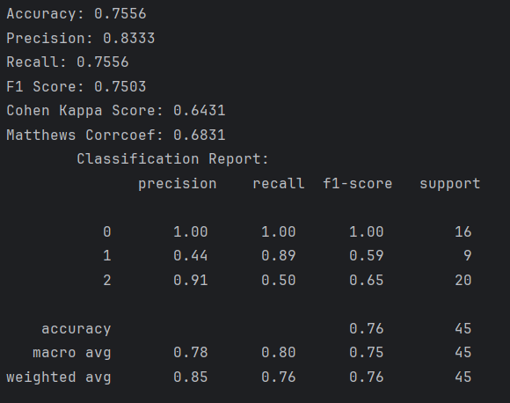

Рис.13. Результат виконання LR_2_task_5.py

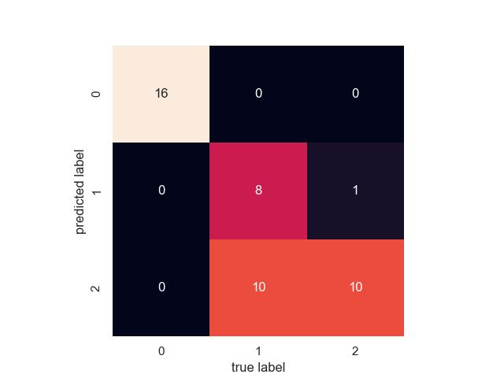

Рис.14. Матриця невідповідності

Матриця невідповідності – це таблиця особливого компонування, що дає можливість унаочнювати продуктивність алгоритму. Кожен з рядків цієї матриці представляє зразки прогнозованого класу, тоді як кожен зі стовпців представляє зразки справжнього класу (або навпаки).

Коефіцієнт Каппа Коена – це статистичний показник, який використовують для вимірювання надійності між оцінювачами для якісних елементів.

Коефіцієнт кореляції Метьюза – це коефіцієнт, який на основі матриці невідповідності вираховує коефіцієнт від -1 до 1, де 1 – це результат класифікації, а 0 – рівень випадкового вибору.

Репозиторій: <https://github.com/Kochubei-Kostiantyn/AI_labs>

***Висновки:*** в ході виконання лабораторної роботи ми використовуючи спеціалізовані бібліотеки та мову програмування Python дослідили різні методи класифікації даних та навчилися їх порівнювати.